# Bài 5: Sản xuất điện năng

**Giải Công nghệ 12 Bài 5: Sản xuất điện năng**  
**Mở đầu trang 26 Công nghệ 12**: Quan sát Hình 5.1 và giải thích nguyên lí chuyển đổi cơ năng thành điện năng của turbine thủy điện.  
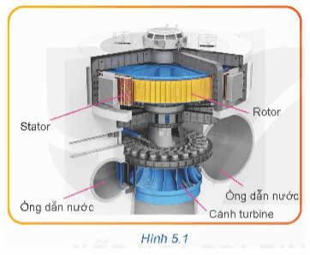  
**Lời giải:**  
Giải thích nguyên lí chuyển đổi cơ năng thành điện năng của turbine thủy điện như sau:  
Khi nước chảy tạo ra áp lực, làm quay các cánh turbine, cánh turbine quay kéo theo roto quay, chuyển động cơ năng của roto biến thành điện năng trên stato.  
**I. Khái niệm về sản xuất điện năng**  
**Khám phá trang 26 Công nghệ 12**: Quan sát Hình 5.2 và phân loại các nguồn năng lượng dùng để sản xuất điện năng thành hai nhóm: năng lượng tái tạo và năng lượng không tái tạo.  
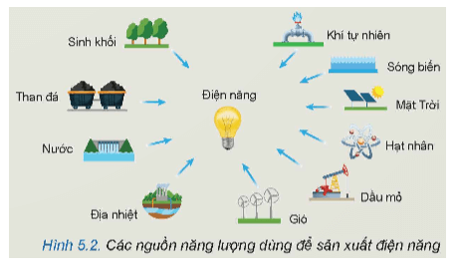  
**Lời giải:**  
Phân loại các nguồn năng lượng dùng để sản xuất điện năng:  
  
  
  
  
**Năng lượng tái tạo**  
  
  
**Năng lượng không tái tạo**  
  
  
  
  
- Nước  
- Sinh khối  
- Mặt trời  
- Gió  
- Địa nhiệt  
- Sóng biển  
  
  
- Than đá  
- Hạt nhân  
- Dầu mỏ  
- Khí tự nhiên  
  
  
  
  
**II. Các phương pháp sản xuất điện năng chủ yếu**  
**Khám phá trang 27 Công nghệ 12**: Quan sát Hình 5.3 và giải thích hoạt động của nhà máy thủy điện.  
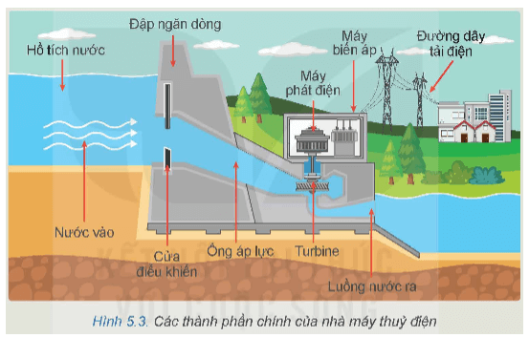  
**Lời giải:**  
Giải thích hoạt động của nhà máy thủy điện:  
Sử dụng thế năng của dòng nước tạo áp lực làm quay turbine, tiếp theo là quá trình chuyển đổi cơ năng thành năng lượng điện. Dòng điện từ máy phát điện qua trạm biến áp tăng áp và được đưa lên đường dây truyền tải.  
**Khám phá trang 28 Công nghệ 12**: Quan sát Hình 5.4 và giải thích hoạt động của nhà máy nhiệt điện.  
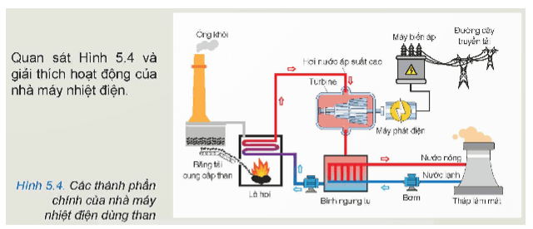  
**Lời giải:**  
Giải thích hoạt động của nhà máy nhiệt điện:  
Sử dụng năng lượng từ việc đốt cháy nhiên liệu, sau đó được hóa hơi, áp suất cao của hơi nước làm quay turbine, tiếp theo là quá trình chuyển đổi cơ năng thành năng lượng điện. Dòng điện từ máy phát điện qua trạm biến áp tăng áp và được đưa lên đường dây truyền tải.  
**Khám phá trang 28 Công nghệ 12**: Quan sát Hình 5.5 và giải thích hoạt động của nhà máy điện hạt nhân.  
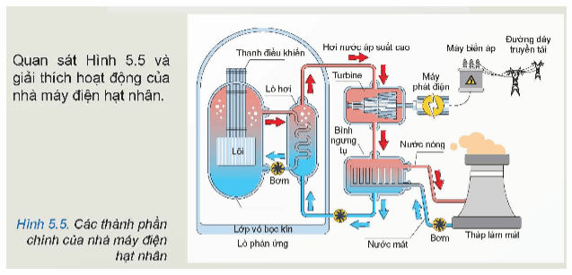  
**Lời giải:**  
Giải thích hoạt động của nhà máy điện hạt nhân:  
Sử dụng năng lượng từ phản ứng hạt nhân, sau đó được hóa hơi, áp suất cao của hơi nước sẽ làm quay turbine, tiếp theo là quá trình chuyển đổi cơ năng thành năng lượng điện. Dòng điện từ máy phát điện qua trạm biến áp tăng áp và được đưa lên đường dây truyền tải.  
**Khám phá trang 29 Công nghệ 12**: Quan sát Hình 5.6 và và giải thích hoạt động của nhà máy điện gió.  
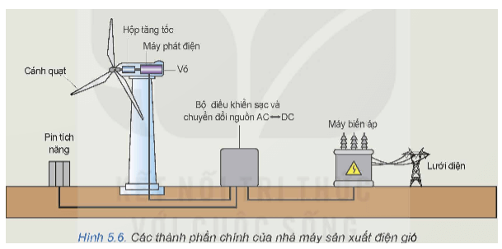  
**Lời giải:**  
Giải thích hoạt động của nhà máy điện gió:  
Sử dụng năng lượng của gió tạo áp lực làm quay cánh quạt, sau đó tốc độ gió được tăng lên, tiếp theo là quá trình chuyển đổi cơ năng thành năng lượng điện. Dòng điện từ máy phát điện qua trạm biến áp tăng áp và được đưa lên đường dây truyền tải. Nếu năng lượng điện dư thừa sẽ được tích lũy vào pin.  
**Khám phá trang 30 Công nghệ 12**: Quan sát Hình 5.7 và và giải thích hoạt động của nhà máy điện mặt trời.  
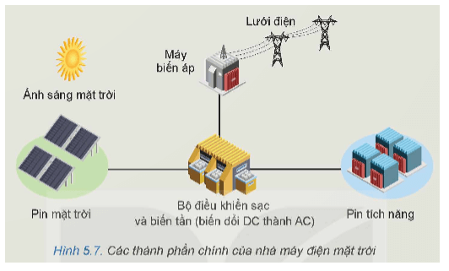  
**Lời giải:**  
Giải thích hoạt động của nhà máy điện mặt trời:  
Sử dụng năng lượng mặt trời tích lũy vào pin mặt trời, dòng điện từ pin thông qua bộ điều khiển sạc và biến đổi DC thành AC, sau đó qua trạm biến áp tăng áp và được đưa lên đường dây truyền tải. Nếu năng lượng điện dư thừa sẽ được tích lũy vào pin.  
**Luyện tập**  
**Luyện tập trang 30 Công nghệ 12**: So sánh ưu nhược điểm của các phương pháp sản xuất điện.  
**Lời giải:**  
So sánh ưu nhược điểm của các phương pháp sản xuất điện:  
  
  
  
  
**Phương pháp**  
  
  
**Ưu điểm**  
  
  
**Nhược điểm**  
  
  
  
  
Thủy điện  
  
  
- Công suất phát điện lớn.  
- Năng lượng tái tạo, sạch, không phát thải khí nhà kính.  
- Chi phí vận hành thấp.  
  
  
- Công suất phát điện phụ thuộc vào lưu lượng nước tích trữ trong hồ chứa, có thể giảm nghiêm trọng nếu có hạn hán, thậm chí không đủ nước để phát điện.  
- Chi phí đầu tư lớn, thời gian xây dựng dài, chi phí truyền tải điện cao do các nhà máy thường được xây dựng ở miền núi, xa nơi tiêu thụ điện.  
- Tác động môi trường có thể làm thay đổi cơ chế thủy văn và đa dạng sinh học.  
  
  
  
  
Nhiệt điện  
  
  
- Công suất phát điện lớn.  
- Chi phí đầu tư ban đầu không cao.  
- Thời gian xây dựng ngắn.  
- Có thể vận hành liên tục không phụ thuộc vào điều kiện thời tiết.  
  
  
- Sử dụng năng lượng hóa thạch, giá thành sản xuất điện phụ thuộc vào giá thành nhiên liệu.  
- Tạo ra nhiều khí thải gây hiệu ứng nhà kính, chất thải gây ô nhiễm môi trường.  
  
  
  
  
Điện hạt nhân  
  
  
- Công suất phát điện lớn.  
- Không phụ thuộc vào tự nhiên và môi trường.  
- Ít phát thải khí nhà kính.  
  
  
- Chi phí đầu tư, xây dựng lớn; chi phí vận hành và bảo trì cao.  
- Chất thải hạt nhân và bức xạ có thể ảnh hưởng nghiêm trọng tới hệ sinh thái và con người.  
  
  
  
  
Điện gió  
  
  
- Năng lượng tái tạo, sạch, vô tận.  
- Không gây phát thải khí nhà kính.  
  
  
- Công suất phát điện thấp, không ổn định.  
- Chi phí đầu tư lớn.  
- Các cánh quạt gió có thể tạo ra tiếng ồn lớn và là mối đe dọa tới moi trường sống của một số loài động vật hoang dã như chim, dơi, ...  
  
  
  
  
Điện mặt trời  
  
  
- Năng lượng tái tạo, sạch, vô tận.  
- Không gây phát thải khí nhà kính.  
  
  
- Công suất phát điện thấp, không ổn định do cường độ sáng mặt trời thay đổi.  
- Chi phí đầu tư ban đầu cao.  
- Nguy cơ ô nhiễm môi trường từ các tấm pin phế thải đã hết hạn sử dụng.  
  
  
  
  
   
**Kết nối năng lực trang 30 Công nghệ 12**: Sử dụng internet hoặc sách báo... hãy tìm hiểu về tỷ lệ công suất các loại nguồn điện vào hệ thống điện Việt Nam.  
**Lời giải:**  
Nội dung đang được cập nhật  
**Vận dụng**  
**Vận dụng trang 30 Công nghệ 12**: Tại sao hệ thống điện gió và điện mặt trời luôn yêu cầu hệ thống lưu trữ năng lượng trong khi thủy điện, nhiệt điện, điện hạt nhân lại không cần?  
**Lời giải:**  
Hệ thống điện gió và điện mặt trời luôn yêu cầu hệ thống lưu trữ năng lượng trong khi thủy điện, nhiệt điện, điện hạt nhân lại không cần vì hệ thống điện gió và điện mặt trời tạo ra năng lượng điện phụ thuộc vào ánh sáng mặt trời và sức gió.